# Lern- und Arbeitsauftrag

**Material:** Skript: FK-MT 3. Aufl. S. 211 Kp. 7.6.6

**Zeitbedarf:** 1 Lektionen

**Sozialform:** Einzelarbeit / Gruppenarbeit / Plenum

# Aufgabenstellung:

1. **Auftrag Skript**

Studieren Sie die Seiten 211 bis 214 im Buch Fachkunde Mechatronik.

Beantworten Sie die folgenden Fragen!

Fragen:

1. Was genau ist Löten?

Löten ist ein thermisches Verfahren zum sofffl.üssigem Fügen von Werkstoffen. Durch löten entsteht eine nicht lösbare, stoffschlüssige Verbindung. Das Verbindungsmaterial, Lot besteht meist aus Metalllegierungen die sich leicht schmelzen lassen. Mit Hilfe des Lotes wird eine metallische Verbindung zwischen zwei metallischen Bauteilen.

Es gibt Schmelzlöten und Diffussionslöten

1. Welche Vorzüge hat das Löten?

?

?

1. Was wird unter dem Begriff „Adhäsion“ verstanden?

Fähigkeit und Zustand, dass zwei Teile an Grenzschichten aneinanderhaften.

1. Wie werden Lötverfahren eingeteilt?

Weichlöten bis zu Temperaturen von <450°C

Hartlöten ab Temperaturon von >450°C

Hochtemperaturlöten ab Temperaturen >900°C ( im Vakuum oder unter Schutzgas)

1. Aus welchen Legierungen sind die Weichlote zusammengesetzt?

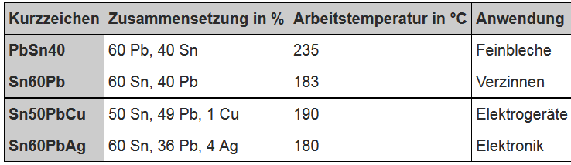Weichlote sind Legierungen aus Zinn (Sn) und Blei (Pb). Zusätzlich wird geringe Mengen von Antimon (Sb), Silber (Ag), oder Kupfer (Cu) hinzugefügt. Die Zusammensetzung des Lotes richtet sich nach dem Anwendungsbereich.

1. Welche Aufgaben hat das Flussmittel?

Um zu löten muss die Oberfläche blank und somit frei von Oxiden und Verschmutzungen sein mit da jedoch meist in Umgebungen mit Sauerstoff gearbeitet wird, was eine Oxidation begünstigt muss eine Flussmittel verwendet werden. Das Flussmittel reduziert (entoxidiert) die Oberfläche und verhindert eine erneute Oxidation während dem löten. Ein weiterer Effekt ist die Verringerung der Oberflächenspannung des flüssigen Lotes.

1. Ergänzen Sie den Grafcet für die Arbeitstechniken beim Löten!



reduziert

Lot wird flüssig

Erwärmung

Abkühlen lassen

1. Welche Werkzeuge werden beim Löten eingesetzt?

Lötkolben, Lot, Flussmittel,